Projekt PGL LP „Zwiększanie możliwości retencyjnych oraz przeciwdziałanie powodzi i suszy w ekosystemach leśnych na terenach nizinnych" w ramach III Priorytetu Programu Operacyjnego Infrastruktura i Środowisko.
Budżet projektu: ok. 186 mln zł
Czas realizacji: 2007 – 2015 r.
Beneficjent: Państwowe Gospodarstwo Leśne Lasy Państwowe
Celem projektu jest retencja wód powierzchniowo-gruntowych w obrębie zlewni przy jednoczesnym zachowaniu i wspieraniu krajobrazu naturalnego. Realizacja działań w projekcie przyczynia się do zatrzymania nadmiaru wód opadowych na terenach leśnych, spłaszczenia fali powodziowej w niższych partiach zlewni, odtworzenia naturalnych warunków wodnych torfowisk i mokradeł oraz podtrzymania poziomu wód gruntowych i podziemnego zasilania źródlisk, przeciwdziałanie zjawiskom suszy. Projekt realizowany na terenie 176 nadleśnictw w 17 regionalnych dyrekcjach Lasów Państwowych.
Aktualne rezultaty:
- powstało 3500 obiektów takich jak np. zbiorniki, groble, budowle piętrzące, przepusty, zastawki, jazy, przepławki i brody;
- dzięki zrealizowanym obiektom zretencjonowano ponad 40 mln m³ wody.
Projekt jest unikalny i ma szansę stać się pierwszym w Europie, realizowanym na tak wielką skalę przedsięwzięciem związanym z małą retencją w lasach. Prowadzony w zgodzie z zasadami zrównoważonej gospodarki zasobami naturalnymi spotyka się z powszechną aprobatą opinii publicznej.
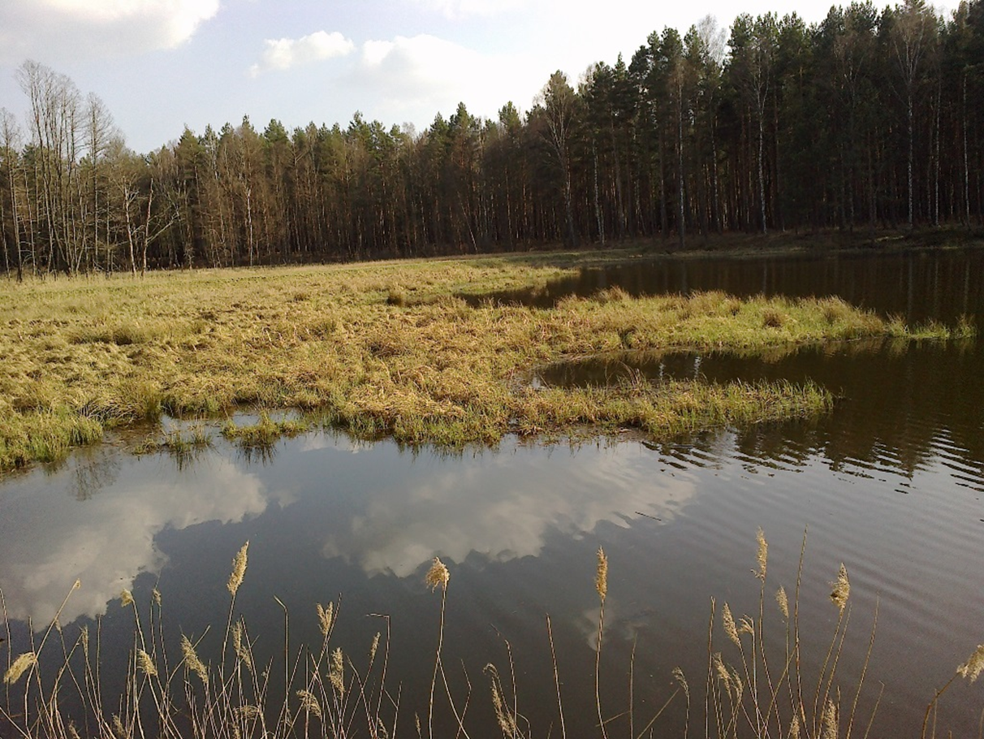

Na terenie Regionalnej Dyrekcji Lasów Państwowych we Wrocławiu w projekt „Małej retencji nizinnej” zaangażowanych jest 9 Nadleśnictw.
Odbudowano lub zmodernizowano 108 obiektów obejmujących 50 zbiorników, na kwotę 19 mln zł.
Efekt ekologiczny, to 0,9 mln m³ zretencjonowanej wody.

Przygotował: Ryszard Majewicz Wrocław, październik 2015 r. 